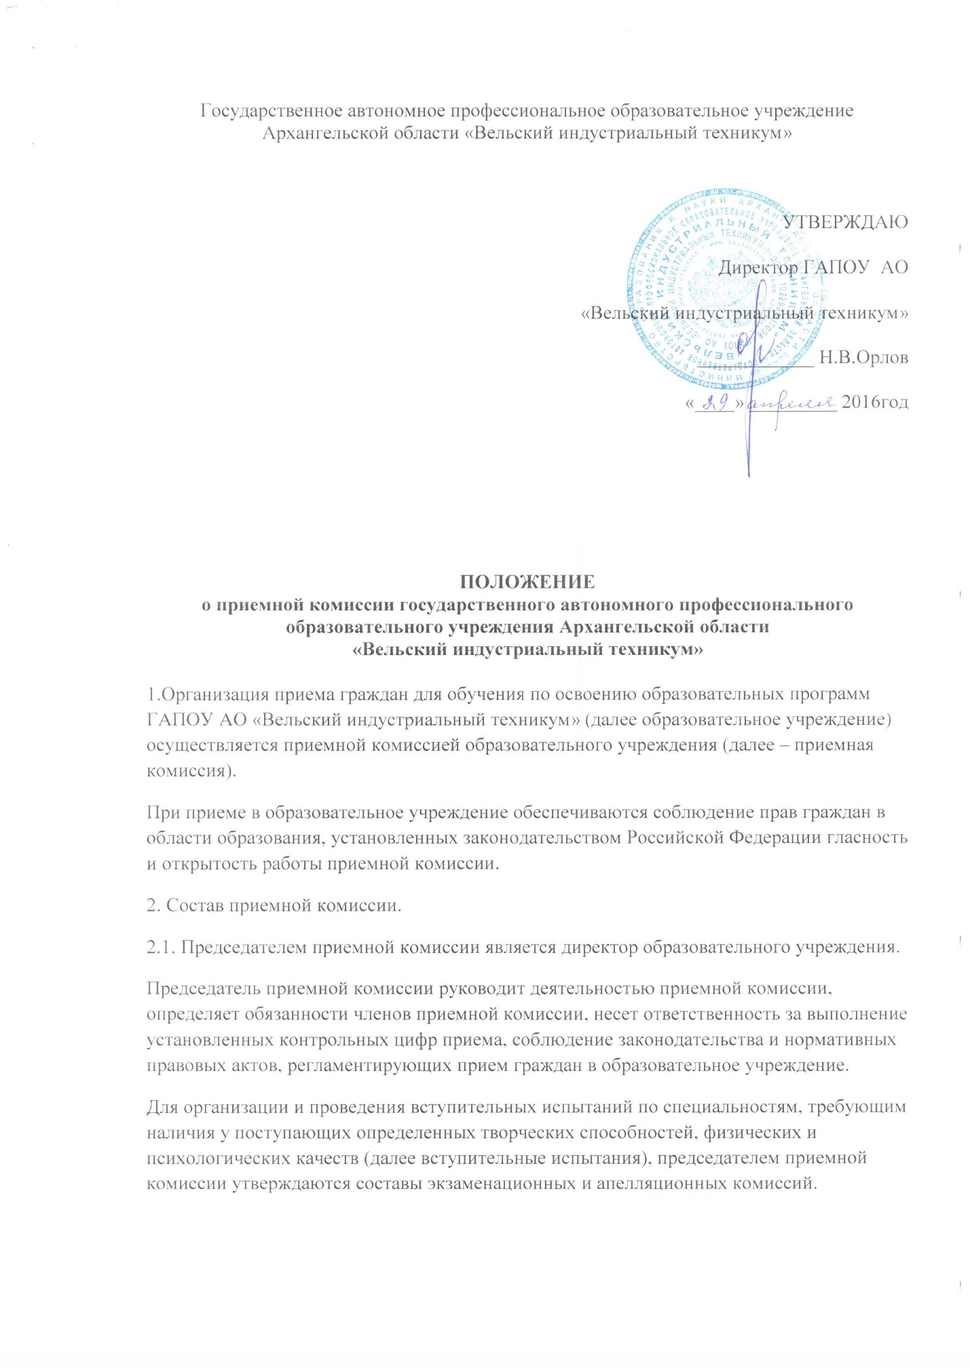
Государственное автономное профессиональное образовательное учреждение Архангельской области «Вельский индустриальный техникум»

УТВЕРЖДАЮ
Директор ГАПОУ АО
«Вельский индустриальный техникум»
____________ Н.В.Орлов
«____» _________ 2016год

ПОЛОЖЕНИЕ о приемной комиссии государственного автономного профессионального образовательного учреждения Архангельской области «Вельский индустриальный техникум»
1.Организация приема граждан для обучения по освоению образовательных программ ГАПОУ АО «Вельский индустриальный техникум» (далее образовательное учреждение) осуществляется приемной комиссией образовательного учреждения (далее – приемная комиссия).
При приеме в образовательное учреждение обеспечиваются соблюдение прав граждан в области образования, установленных законодательством Российской Федерации гласность и открытость работы приемной комиссии.
2. Состав приемной комиссии.
2.1. Председателем приемной комиссии является директор образовательного учреждения.
Председатель приемной комиссии руководит деятельностью приемной комиссии, определяет обязанности членов приемной комиссии, несет ответственность за выполнение установленных контрольных цифр приема, соблюдение законодательства и нормативных правовых актов, регламентирующих прием граждан в образовательное учреждение.
Для организации и проведения вступительных испытаний по специальностям, требующим наличия у поступающих определенных творческих способностей, физических и психологических качеств (далее вступительные испытания), председателем приемной комиссии утверждаются составы экзаменационных и апелляционных комиссий.
2.2. Заместителем председателя приемной комиссии назначается один из заместителей директора образовательного учреждения, который ведет личный прием поступающих и их родителей (законных представителей).
2.3. Ответственный секретарь приемной комиссии и его заместитель назначаются из числа работников образовательного учреждения.
Ответственный секретарь приемной комиссии ведет делопроизводство, прием граждан, размещает необходимую информацию для поступающих на официальном сайте образовательного учреждения и информационном стенде приемной комиссии.
3. Порядок деятельности приемной комиссии.
3.1. Приемная комиссия на официальном сайте образовательного учреждения и информационном стенде приемной комиссии до начала приема документов размещает следующую информацию:
Не позднее 1 марта:
правила приема в образовательное учреждение;
условия приема на обучение по договорам об оказании платных образовательных услуг;
перечень специальностей, профессий по которым образовательное учреждение объявляет прием в соответствии с лицензией на осуществление образовательной деятельности (с выделением форм получения образования (очная, очно–заочная, заочная);
требования к уровню образования, которое необходимо для поступления (основное общее или среднее общее образование);
перечень вступительных испытаний;
информацию о формах проведения вступительных испытаний;
информацию о возможности приема заявлений и необходимых документов, предусмотренных настоящим Положением, в электронно-цифровой форме;
особенности проведения вступительных испытаний для лиц с ограниченными возможностями здоровья;
информацию о необходимости прохождения поступающими обязательного медицинского осмотра (обследования); в случае необходимости прохождения указанного осмотра – с указанием перечня врачей – специалистов, перечня лабораторных и функциональных исследований, перечня общих и дополнительных медицинских противопоказаний.
Не позднее 1 июня:
общее количество мест приема по каждой специальности, профессии в том числе по различным формам получения образования;
количество мест, финансируемых за счет субсидий на выполнение государственного задания, для приема по каждой специальности, в том числе по различным формам получения образования;
правила подачи и рассмотрения апелляций по результатам вступительных испытаний;
информацию о наличии общежития и количества мест в общежитиях, выделяемых для иногородних поступающих.
3.2. В период приема документов приемная комиссия ежедневно размещает на официальном сайте образовательного учреждения и информационном стенде приемной комиссии сведения о количестве поданных заявлений по каждой специальности, профессии с выделением форм получения образования.
Приемная комиссия обеспечивает функционирование специальных телефонных линий и раздела сайта образовательного учреждения для ответов на обращения, связанные с приемом граждан в образовательное учреждение.
3.3. С целью подтверждения достоверности документов, представляемых поступающим, приемная комиссия вправе обращаться в соответствующие государственные (муниципальные) органы и организации.
3.4.Прием в образовательное учреждение по образовательным программам проводится на первый курс по личному заявлению граждан.
Прием заявлений в образовательное учреждение на очную форму получения образования начинается не позднее 20 июня и осуществляется до 15 августа, а при наличии свободных мест в образовательном учреждении прием документов продлевается до 25 ноября текущего года.
Прием заявлений у лиц, поступающих для обучения по образовательным программам по специальностям, профессиям, требующим у поступающих определенных творческих способностей, физических и психологических качеств, осуществляется до 10 августа.
3.5. Поступающие вправе отправить заявление о приеме, а также необходимые документы через операторов почтовой связи, а также в электронной форме.
3.6. Не допускается взимание платы с поступающих при подаче документов.
3.7. Поступающему при личном представлении документов выдается расписка о приеме документов.
3.8. Приемная комиссия рекомендует к зачислению в образовательное учреждение граждан, представивших оригиналы соответствующих документов.
Зачисление в образовательное учреждение при наличии свободных мест, оставшихся после зачисления, может осуществляться до 1 декабря текущего года.
4. Прием граждан в филиал образовательного учреждения осуществляет внутренняя приемная комиссия под председательством директора образовательного учреждения.
5. Срок полномочий приемной комиссии – 1 год.

